

**MANUAL DE USUARIO DEL SOFTWARE**

MANUAL DE USUARIO DEL SOFTWARE

**[EQUIPO DE DESARROLLO:**

* **Andrés Felipe Ibarra Villamil**
* **Eddie Santiago Escobar Vallejo**
* **Fernando Villota Erazo**
* **Kevin Alexander Pantoja Males]**

Objetivo del Sistema

GessenApp será una plataforma digital intuitiva que brindará recomendaciones personalizadas para una alimentación saludable. Permitirá a los usuarios ingresar información sobre sus condiciones de salud y restricciones dietéticas. También ofrecerá menús adaptados a sus necesidades, incluidas opciones basadas en sus recetas médicas.

# ALCANCE DEL SISTEMA

El presente documento tiene como alcance el buen uso del aplicativo denominado “GessenApp”.

# INGRESO AL SISTEMA

Cualquier usuario podrá acceder sin ninguna limitación a nuestra plataforma para conocer recetas personalizadas de acuerdo a su tipo de dieta.

# PÁGINA PRINCIPAL

Al entrar en nuestra plataforma, el usuario estará ubicado en la ventana principal, la cual se denomina **Inicio**.

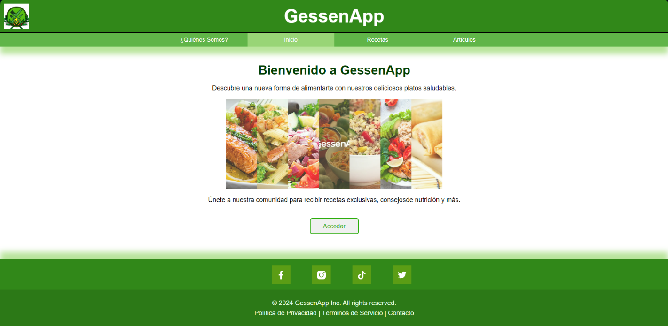

## INICIAR SESIÓN

Para iniciar sesión se deberá de presionar el botón **Acceder.**



En la nueva ventana se debe digitar el Email y la contraseña creados por el usuario y presionar sobre el botón **Iniciar sesión**.

Si el usuario olvida su contraseña y desea recuperarla o cambiarla podrá hacerlo desde el hiperenlace **¿Olvido su contraseña?**

Para regresar a la página de inicio, debe de presionar el botón, **Regresar al inicio.**

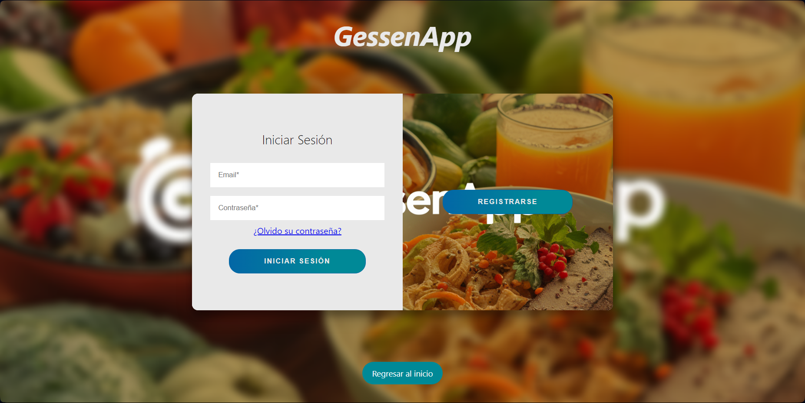

## REGISTRO

Si usted no está registrado debe presionar sobre el botón **Registrarse.**

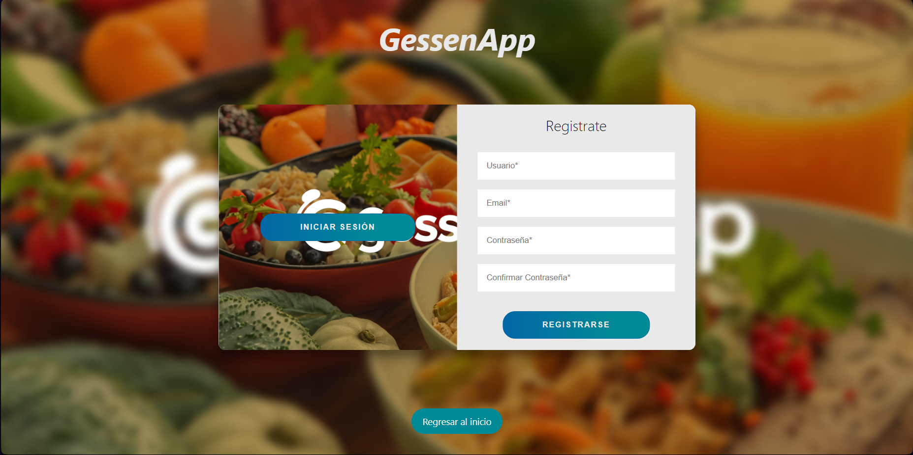A continuación se desplegará un formulario de registro que solicitará ingresar cuatro campos obligatorios (*). Una vez rellenados todos los campos, presionar el botón **Registrarse.**

* **Usuario:** Nombre del usuario.
* **Email:** Correo electronico con el que podra iniciar sesión.
* **Contraseña:** Contraseña con la que podrá iniciar sesión.
* **Confirmar Contraseña:** Confirmación de la Contraseña ingresada.

Después de presionar el botón **Registrarse** se abrirá un formulario que solicitará información adicional del usuario para poder conocerlo mejor. Una vez se rellene todo el formulario solicitado, se presionará el botón **Iniciar sesión** para finalizar con el registro. Posteriormente se encontrará en la ventana de recetas con la sesión iniciada.

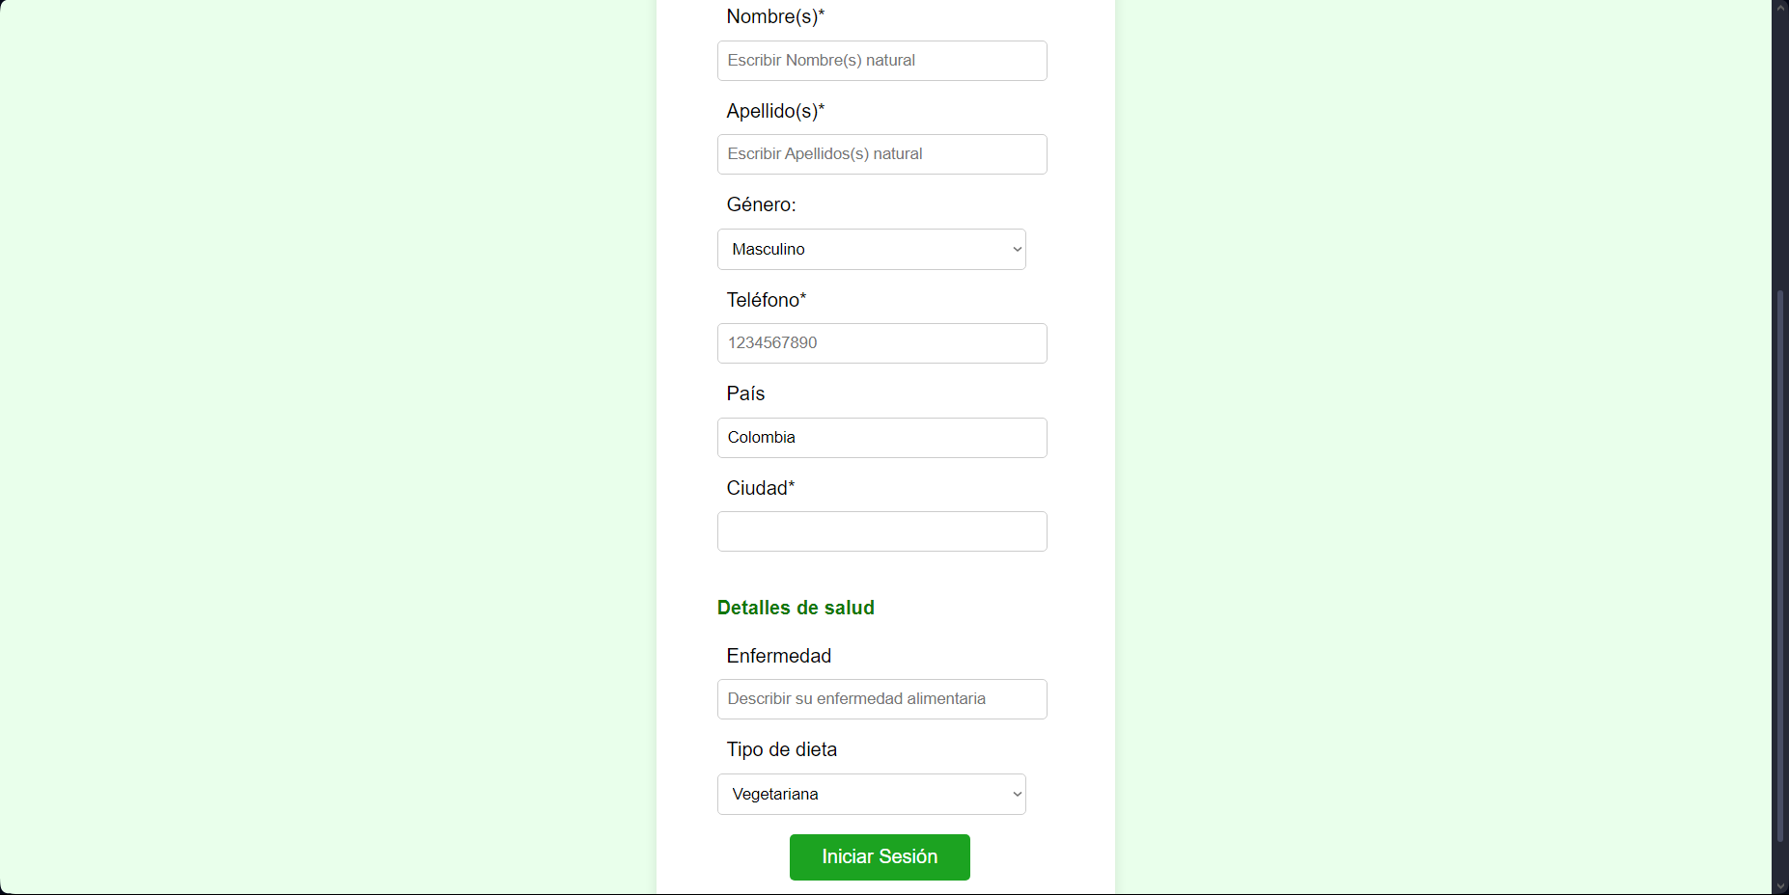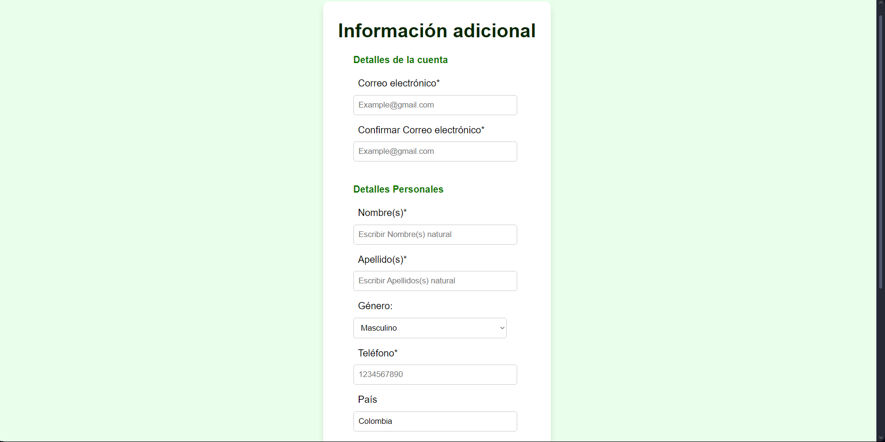

* **Correo electronico:** correo electrónico activo que servirá para hacer el cambio de contraseña y para mantenerce informado de alguna novedad de nuestra plataforma.
* **Confirmar Correo electronico:** confirmación del correo electronico ingresada.
* **Nombres:** nombre completo.
* **Apellidos:** apellido colmpleto.
* **Género:** seleccionar el género.
* **Teléfono:** teléfono activo que servira para recuperar la contraseña y tener mayor seguridad en la cuenta.
* **Pais:** pais donde se encuentra ubicado.
* **Ciudad:** ciudad donde se encuentra ubicado.
* **Enfermedad:** describir la enfermedad alimentaria (si aplica).
* **Tipo de dieta:** seleccionar el ipo de dieta.

## Cerrar sesión

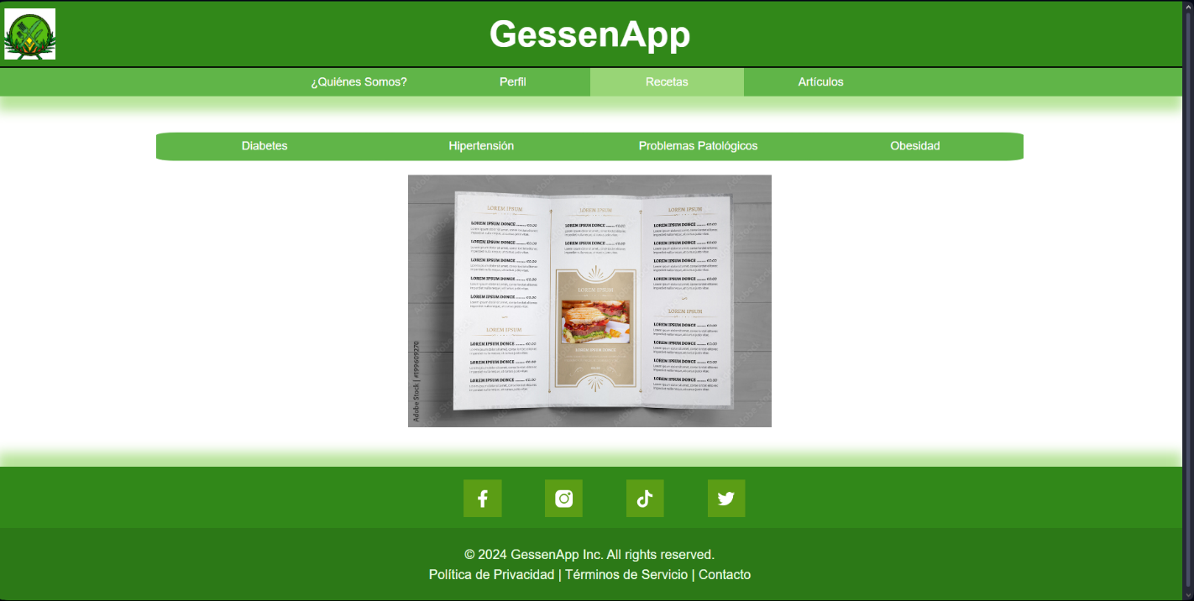Si se quiere cerrar la sesión de la cuenta deberá de dirigirse a la barra de navegación, presionar el botón **perfil** y después presionar el botón **cerrar sesión.**

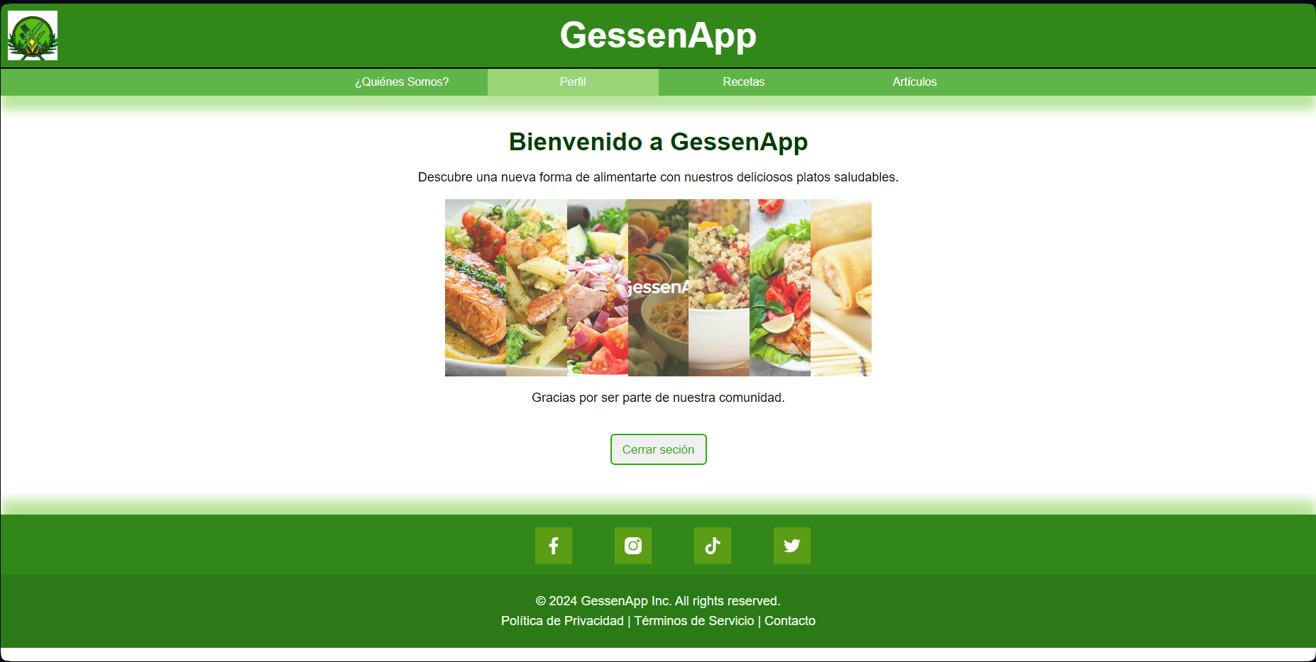

## ¿Quiénes Somos?

Para conocer información de los creadores, deberá de dirigirse a la barra de navegación y presionar el botón **¿Quiénes somos?**

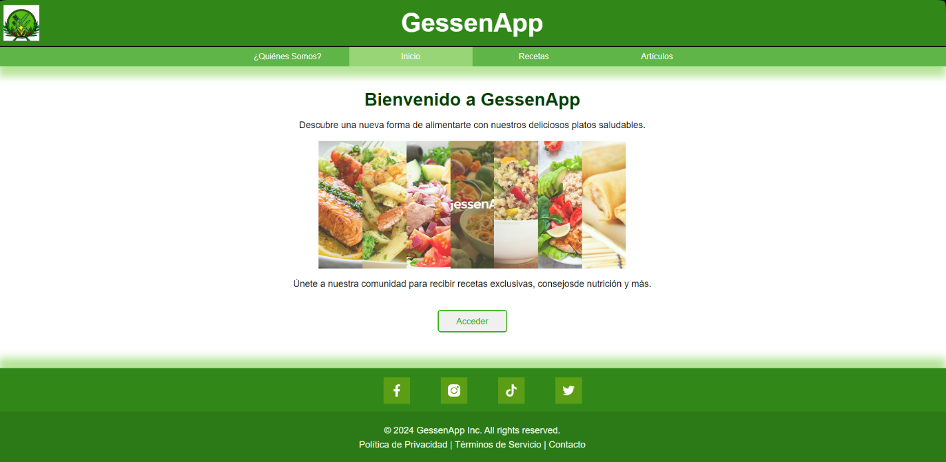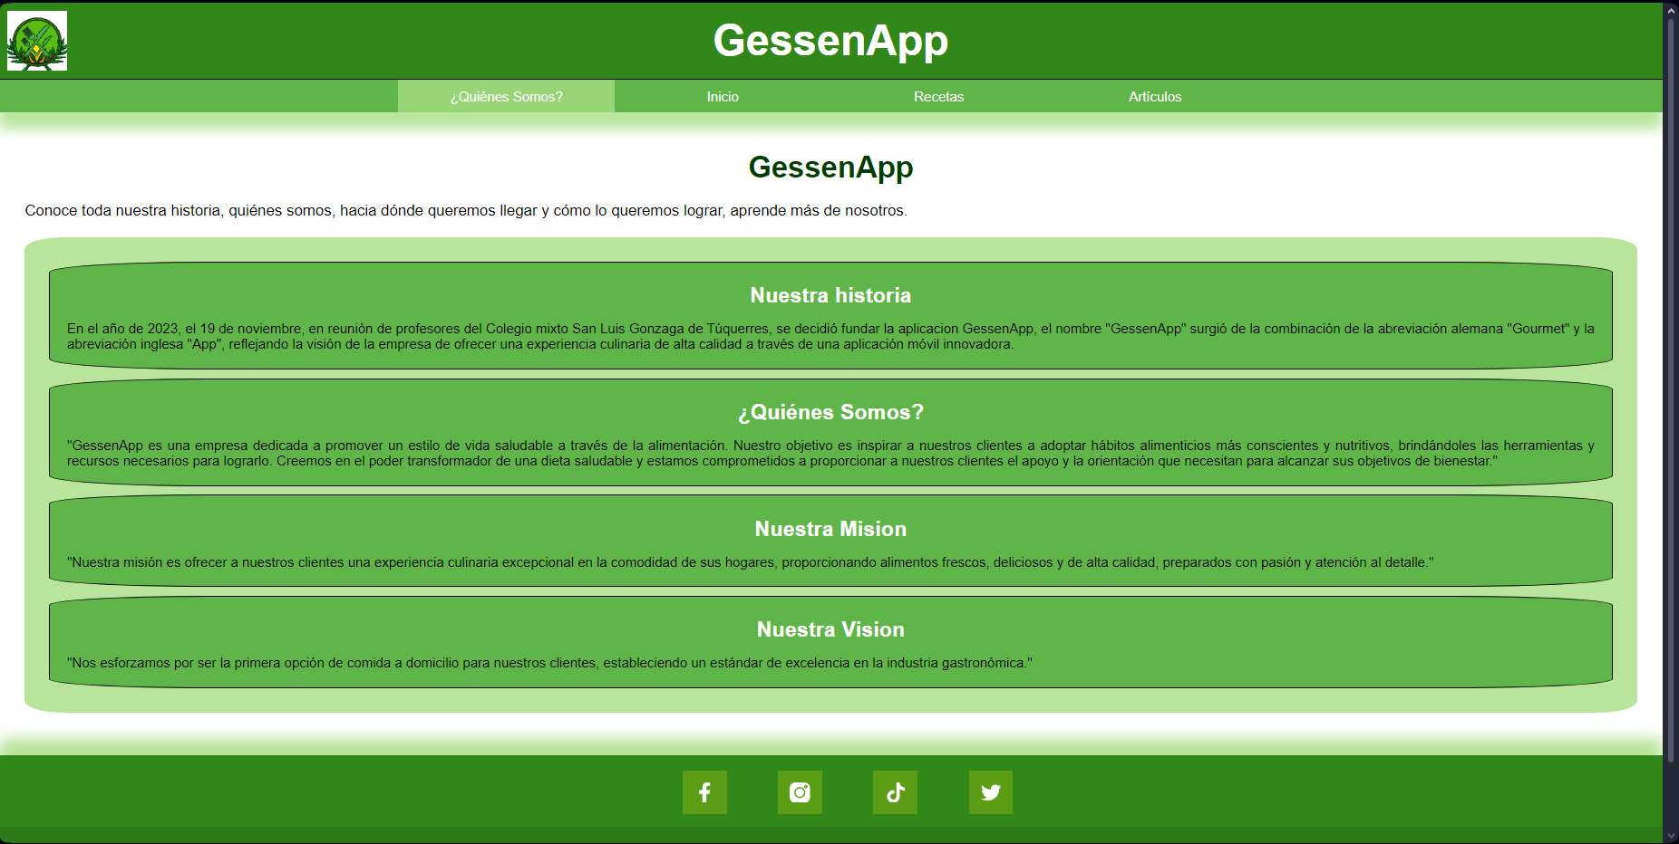

## Recetas

Para conocer recetas de platillos saludables y personalizados según su condición medica o su tipo de dieta, deberá de dirigirse a la barra de navegación y presionar el botón **Recetas**. En esta ventana podrá seleccionar su receta de preferencia.



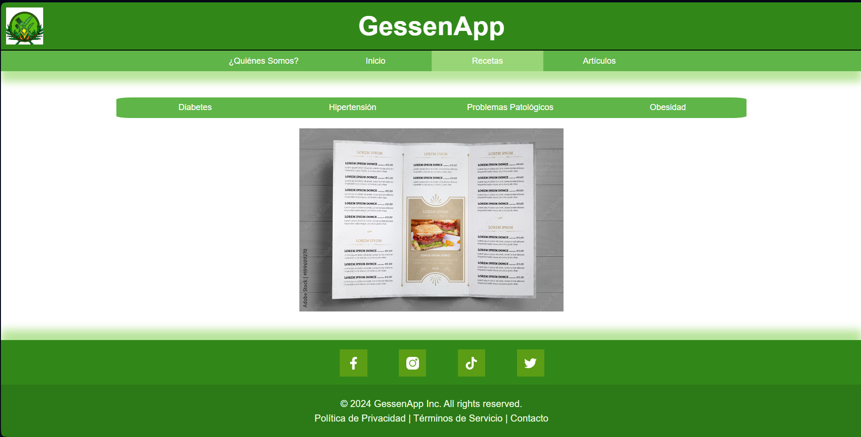

## Artículos

Para conocer varios artículos relacionados con la salud, deberá de dirigirse a la barra de navegación y presionar el botón **Artículos.**



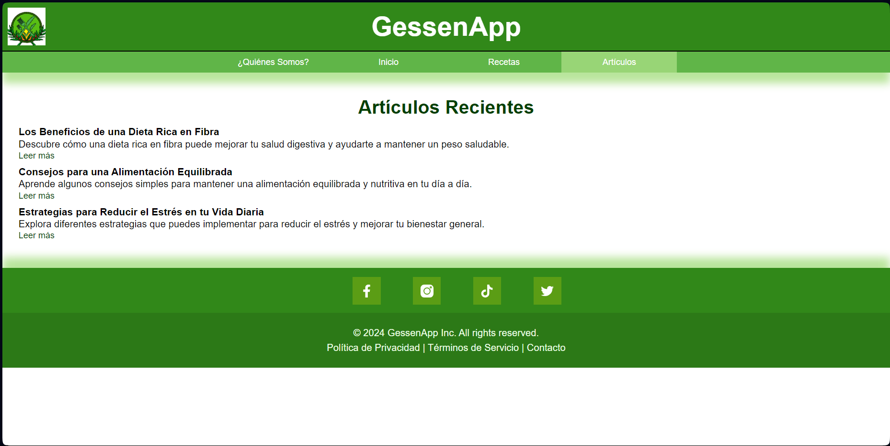

## Redes Sociales

Para conocer nuestras diferentes redes sociales, deberá de dirigirse al pie de página y seleccionar la red social de su preferencia.



## Política de Privacidad/ Términos de Servicio

Para conocer nuestras Políticas de Privacidad o Términos de Servicio, deberá de dirigirse al pie de página y seleccionar Políticas de Privacidad o Términos de Servicio.



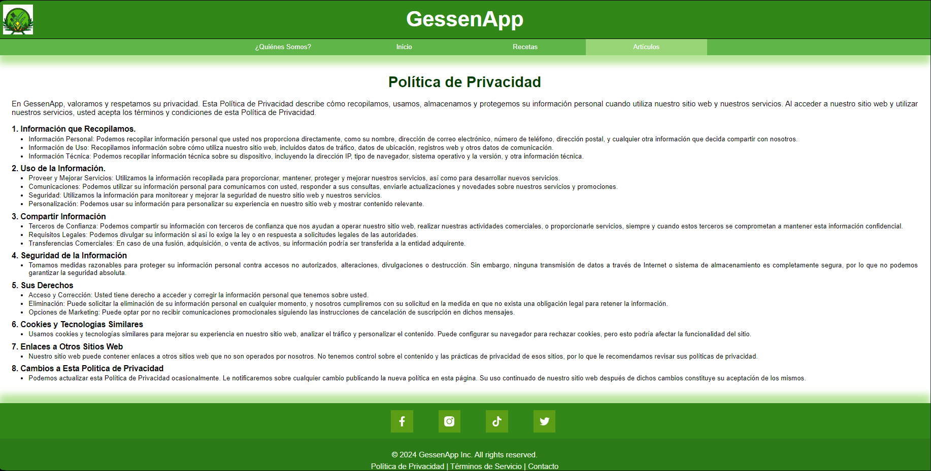

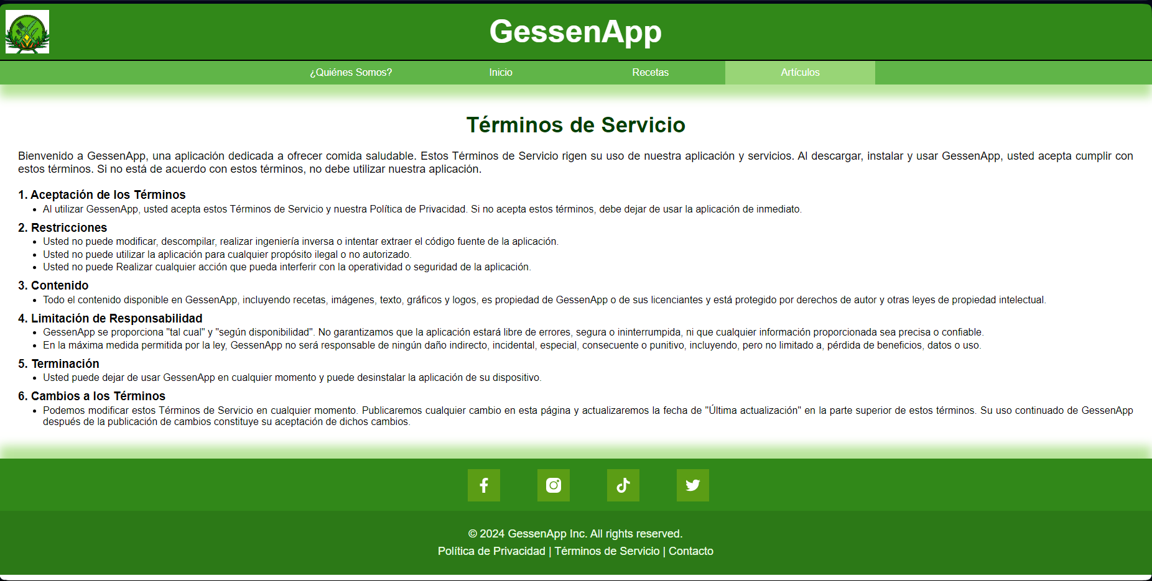

## Contacto

Para ponerse en contacto con nosotros, deberá de dirigirse al pie de página y seleccionar **Contacto**, ahí se mostrarán nuestros medios de contacto.



